

FUNÇÃO QUADRÁTICA

Rio de Janeiro, ________ de _____________________________ de 2026.

MATÉRIA: | MATEMÁTICA |  | PROF.(A).: | Marcelo/Emanuel |  | SÉRIE: | PV

ALUNO(A): |  |  | TURMA: |  |  | TURNO:

Função Quadrática

1. Considere um terreno retangular que pode ser cercado com 50m de corda. A área desse terreno expressa como função do comprimento x de um dos lados é:

a) A(x) = -x² + 25x para x ≥ 0

b) A(x) = -x² + 25x para 0 < x < 25

c) A(x) = -3x² + 50x para x ≥ 0

d) A(x) = -3x² + 50x para 0 < x < 50/3

2. A função quadrática f, definida por $f\left(x\right)=-\frac{3}{2}x^{2}+6x+4$, sendo x um número real, é representada graficamente pela seguinte parábola:

Na parábola, o ponto P, que representa a interseção com o eixo das ordenadas, e o ponto Q formam o segmento PQ, paralelo ao eixo das abscissas. A distância entre os pontos P e Q mede:
(A) $\frac{9}{2}$ (B) $4$ (C) $\frac{7}{2}$ (D) $3$

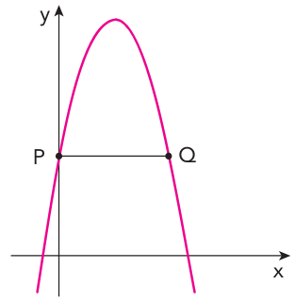

3. A temperatura T de um forno (em graus centígrados) é reduzida por um sistema a partir do instante de seu desligamento (t = 0) e varia de acordo com a expressão
$T\left(t\right)=-\frac{t^{2}}{4}+400$, com t em minutos.
Por motivos de segurança, a trava do forno só é liberada para abertura quando o forno atinge a temperatura de 39°C. Qual o tempo mínimo de espera, em minutos, após se desligar o forno, para que a porta possa ser aberta?
(a) 19,0
(b)19,8
(c)20,0
(d)38,0
(e)39,0

4. A empresa SKY transporta 2 400 passageiros por mês da cidade de Acrolândia a Bienvenuto. A passagem custa 20 reais, e a empresa deseja aumentar o seu preço. No entanto, o departamento de pesquisa estima que, a cada 1 real de aumento no preço da passagem, 20 passageiros deixarão de viajar pela empresa.
Nesse caso, qual é o preço da passagem, em reais, que vai maximizar o faturamento da SKY?
a) 75 b) 70 c) 60 d) 55 e) 50

5. Uma bola de beisebol é lançada de um ponto 0 e, em seguida, toca o solo nos pontos A e B, conforme representado no sistema de eixos ortogonais:
Durante sua trajetória, a bola descreve duas parábolas com vértices C e D.
A equação de uma dessas parábolas é$y=\frac{-x^{2}}{75}+\frac{2x}{5}$ .
Se a abscissa de D é 35 m, a distância do ponto 0 ao ponto B, em metros, é igual a:
(a) 38 (b) 40
(c) 45 (d) 50

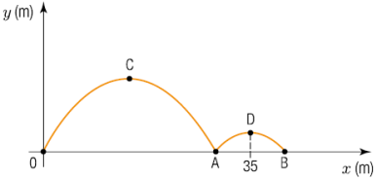

6. Lara Croft – a famosa personagem feminina da indústria dos games – é uma arqueóloga que explora tumbas, templos e campos. Em uma de suas missões, para abrir a Caixa de Pandora, realiza um salto entre dois rochedos, com desnível d, separados por um poço em chamas.
Ao chegar do outro lado, observa que a Caixa de Pandora está protegida por um encantamento que somente cessa ao se conhecer o valor de d.
Para ajudá-la, saiba que o salto coincide com um trecho de parábola, no plano cartesiano, que passa por três pontos: P = (0, d), M = (5, 10) e Q = (13, 0), onde P marca o início do salto, M é o vértice da parábola, e Q delimita o final do trecho, conforme a figura.
Com base no texto e na figura, assinale a alternativa que apresenta, corretamente, o valor do desnível d.
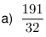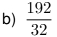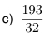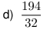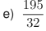

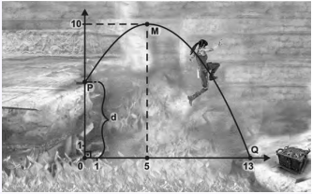

7. Em jogos de voleibol, um saque é invalidado se a bola atingir o teto do ginásio onde ocorre o jogo. Um jogador de uma equipe tem um saque que atinge uma grande altura. Seu recorde foi quando a batida do saque se iniciou a uma altura de 1,5 m do piso da quadra, e a trajetória da bola foi descrita pela parábola 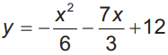 , em que y representa a altura da bola em relação ao eixo x (das abscissas) que está localizado a 1,5 m do piso da quadra, como representado na figura. Suponha que em todas as partidas algum saque desse jogador atinja a mesma altura do seu recorde.
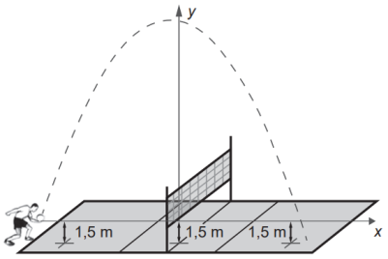
A equipe desse jogador participou de um torneio de voleibol no qual jogou cinco partidas, cada uma delas em um ginásio diferente. As alturas dos tetos desses ginásios, em relação aos pisos das quadras, são:
• ginásio I: 17 m; • ginásio II: 18 m; • ginásio III: 19 m; • ginásio IV: 21 m; • ginásio V: 40 m.

O saque desse atleta foi invalidado
A. apenas no ginásio I.
B. apenas nos ginásios I e II.
C. apenas nos ginásios I, II e III.
D. apenas nos ginásios I, II, III e IV.
E. em todos os ginásios.

9. A parábola representada a seguir intersecta os eixos coordenados nos pontos A (1, 0), B (−1, 0) e C (0, −1).
Essa parábola é o gráfico da função quadrática f definida pela seguinte sentença:

(A) f(x) = x² − 1
(B) f(x) = x² + 1
(C) f(x) = − x² − 1
(D) f(x) = − x² + 1

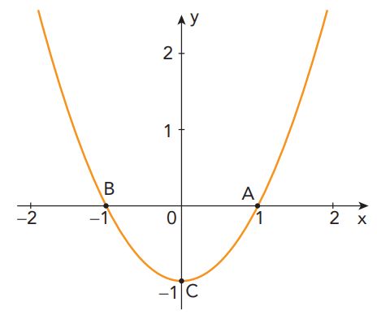

10. Um triângulo equilátero possui perímetro P, em metros, e área A, em metros quadrados. Os valores de P e A variam de acordo com a medida do lado do triângulo. Desconsiderando as unidades de medida, a expressão
Y = P - A indica o valor da diferença entre os números P e A. O maior valor de Y é igual a:
a) 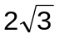 b)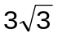 c) 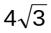 d) 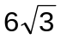

11. A tabela indica o valor máximo de percentual de gordura considerado ótimo para atletas mulheres, em três faixas etárias distintas:
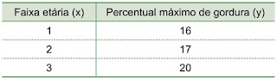
Utilizando para modelar a relação entre x e y a função polinomial do 2º grau definida por y = ax² + bx + c, com a, b, e c reais, o valor de cᵃ⁺ᵇ será
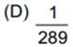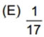

12. A Igreja de São Francisco de Assis, obra arquitetônica modernista de Oscar Niemeyer, localizada na Lagoa da Pampulha, em Belo Horizonte, possui abóbadas parabólicas. A seta na Figura 1 ilustra uma das abóbadas na entrada principal da capela. A Figura 2 fornece uma vista frontal desta abóbada, com medidas hipotéticas para simplificar os cálculos.
